23.08.2023 г.

**⚡️5 важных правил пешехода. Соблюдайте сами и расскажите о них детям!**

Сегодня вместе с сотрудниками Центра по профилактике детского дорожно-транспортного травматизма Института Воспитания мы напоминаем о самых важных правилах, которые должен соблюдать каждый пешеход.

❗Уважаемые взрослые, расскажите об этих правилах детям!

И всегда соблюдайте их сами – так вы сохраните свои жизнь и здоровье, а заодно покажете пример безопасного поведения на улицах и дорогах для других участников дорожного движения.

Будьте внимательны.

#БДД

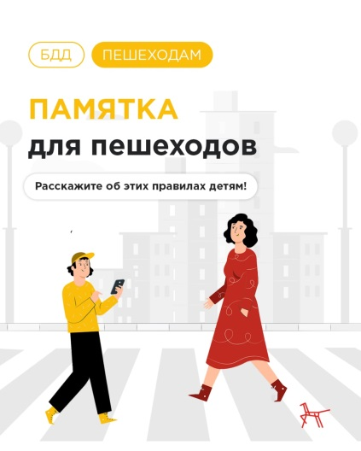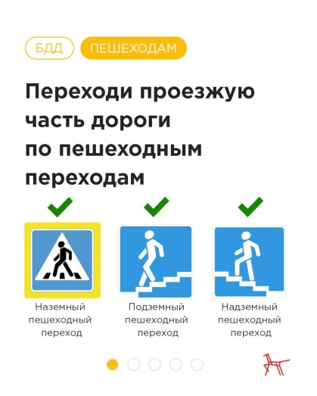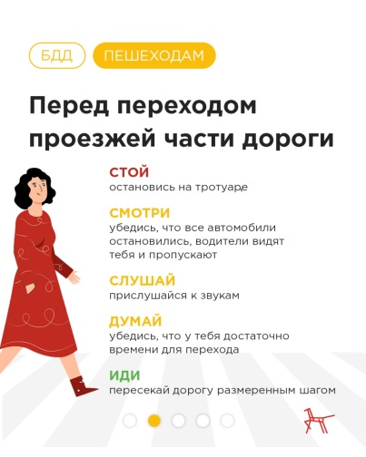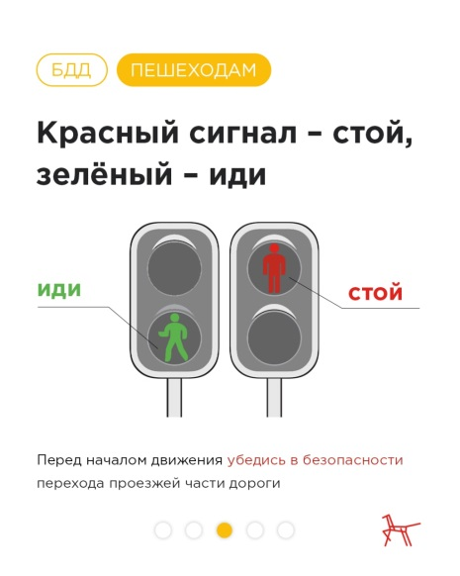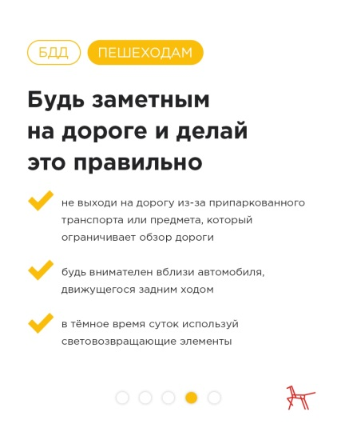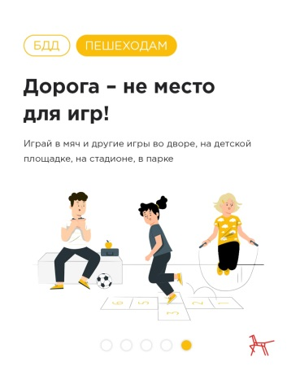

🚔🚔 **Путь ребёнка до школы: о чём следует заранее позаботиться родителям?**

Перед началом учебного года важно позаботиться о многих факторах, обеспечивающих безопасность ребёнка. Одним из таких является путь от дома до школы и обратно.

📌 Ещё раз повторите с ребёнком правила безопасного перехода проезжей части дороги.

Расскажите ему, что необходимо переходить дорогу только по пешеходному переходу и на зелёный сигнал пешеходного светофора, убедившись в безопасности.

Если пешеходный переход на пути к школе не регулируется светофором, отнеситесь внимательно к приближающимся автомобилям. Сначала пропустите все транспортные средства, убедитесь в безопасности перехода и только потом начинайте движение.

❗️ Даже во время движения по пешеходному переходу необходимо оставаться внимательным. За подъезжающими крупными автомобилями и автобусами могут быть не видны другие машины.

Центр по профилактике детского дорожно-транспортного травматизма Института Воспитания (https://t.me/institut_vospitaniya) подготовил памятки в помощь родителям.

#БДД

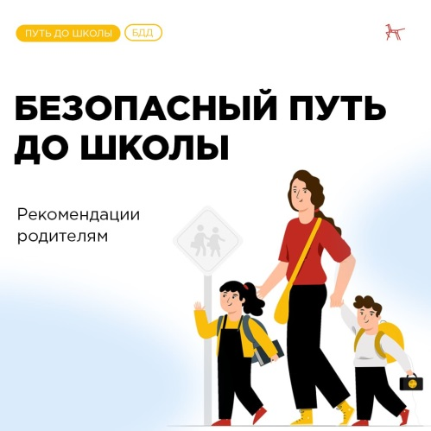 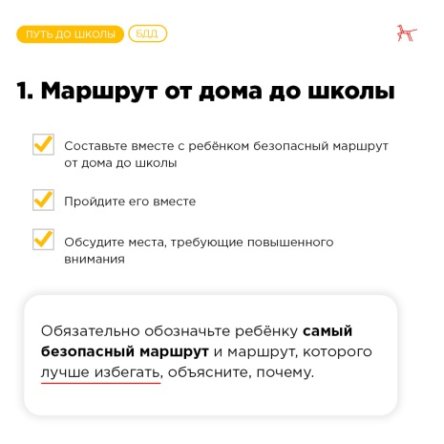 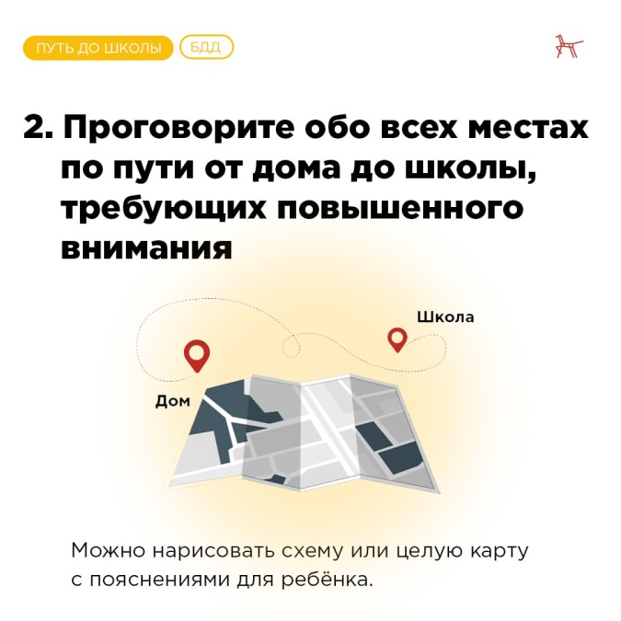 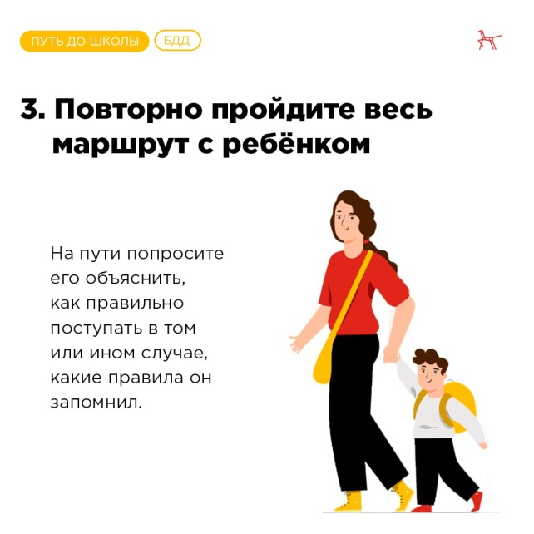

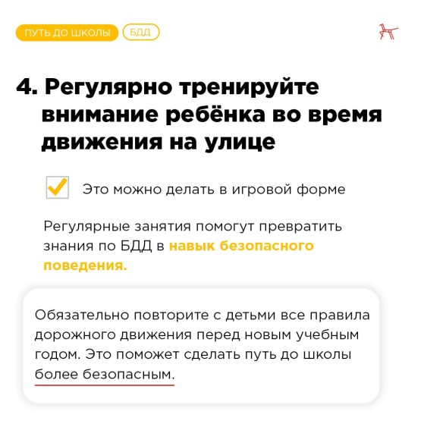

🚔🚔 **Как объяснить основы безопасного поведения на дороге школьникам?**

Первое, что необходимо сделать, — проанализировать типичные ошибки ребёнка. Понаблюдайте, какие правила чаще всего нарушает ребёнок или о каких правилах не знает.

Фразой «нельзя нарушать правила дорожного движения» результата добиться не получится. Поэтому важно сделать акцент на каждом пункте. Центр по профилактике ДДТТ (https://xn--80adrabb4aegksdjbafk0u.xn--p1ai/federalnyy-resursnyy-tsentr-po-profilaktike-ddtt/) Института воспитания собрал для вас материалы, которые необходимо повторить с ребёнком. Особенно перед началом учебного года!

📌 Проблемы перехода ребёнком проезжей части дороги на красный свет или в неположенном месте поможет решить простой алгоритм. Разобрали его тут (https://t.me/institut_vospitaniya/1297?single). После проверьте усвоение правила на практике: обратите внимание, как ребёнок будет переходить проезжую часть дороги, и попросите его перевести вас.

Повторите с ребёнком важные дорожные знаки для пешеходов. (https://t.me/institut_vospitaniya/4853)

📌С ошибками три и четыре помогут справиться наши памятки о дорожных ловушках (https://vk.com/s/v1/doc/nzRcyru0R6frCfK_scwaM_8wtbW37arcQ1syait6fOk1v3wLia8) и мультфильмы.

(https://дорожныеловушки.рф/)

📌Чтобы прогулка на велосипеде или самокате тоже оставалась безопасной, почитайте наши памятки о правилах и нововведениях и расскажите ребёнку:

• о вождении велосипеда (https://t.me/institut_vospitaniya/4745);

• об основных дорожных знаках (https://t.me/institut_vospitaniya/3372);

• о новых правилах для СИМ (https://t.me/institut_vospitaniya/4366);

• о световозвращающих элементах (https://t.me/institut_vospitaniya/2691).

Помните, что с самого раннего возраста дети лучше запоминают именно поведение родителей, а не их слова, поэтому взрослым важно не только объяснять, но и самим соблюдать правила, которым учат малышей.

#БДД

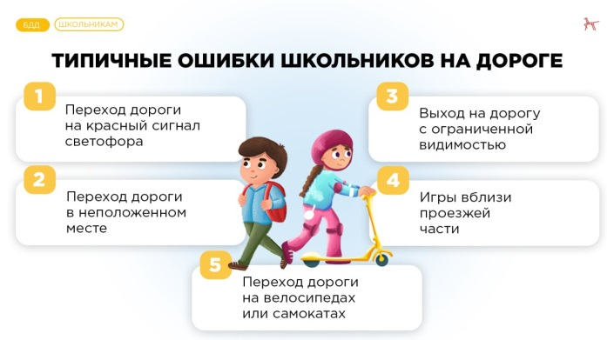

🚔🚔 **Дети на велосипеде: правила и знаки, которые нужно обязательно запомнить**

Уже весна, а значит, можно доставать велосипеды. Велопрогулки — это хороший способ полезно занять ребёнка. Но важно позаботиться и о безопасности.

Напомните ребёнку:

❗️ велосипеду не место на проезжей части;

❗️ нужно думать о прохожих и управлять своим средством передвижения аккуратно;

❗️в весенний период, помимо прочих опасностей, на дорогах всё ещё остаётся лёд и скользкие места под лужами, поэтому нужно быть внимательным при управлении и позаботиться о средствах защиты.

Центр по профилактике ДДТТ (<https://xn--80adrabb4aegksdjbafk0u.xn--p1ai/federalnyy-resursnyy-tsentr-po-profilaktike-ddtt/> ) Института воспитания (https://t.me/institut_vospitaniya) собрал для вас правила дорожного движения для велосипедистов и регулирующие движение дорожные знаки.

Листайте карточки или скачивайте в удобном pdf-формате.

(<https://vk.com/s/v1/doc/Crw8Qf2cv8lAQAl9VE7A1-yYi59hlrV3pYoELwZ_EnBmtYj7I_Y>)

#БДД

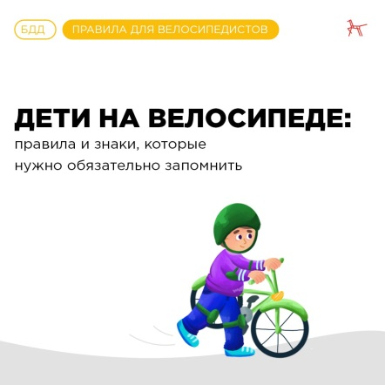 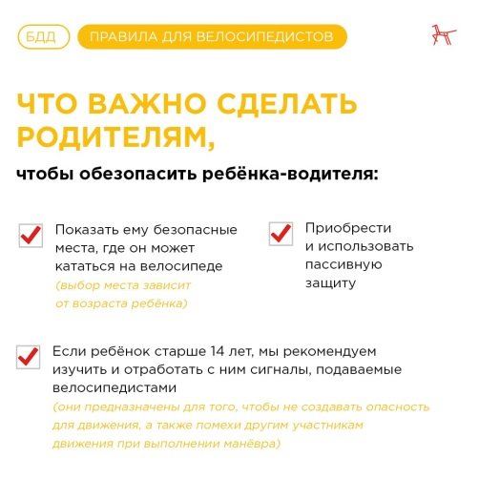 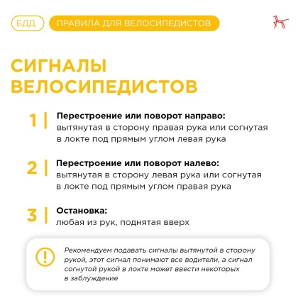

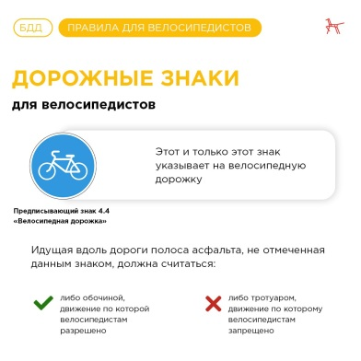 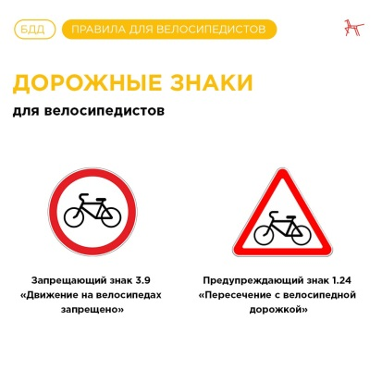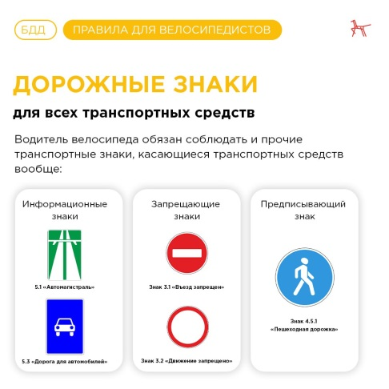

**Самокаты, скейтборды, ролики… Как правильно передвигаться с использованием средств индивидуальной мобильности?**

Центр по профилактике детского дорожно-транспортного травматизма Института Воспитания (https://t.me/institut_vospitaniya) напоминает, что передвигаясь с использованием средств индивидуальной мобильности, вы являетесь пешеходом.

📌 Во время движения откажитесь от использования мобильного телефона, наушников и других гаджетов.

📌 Воздержитесь от передвижения на СИМ при недостаточной освещённости, в узких пространствах, при больших скоплениях людей, а также в местах, где много помех и препятствий.

В памятке мы собрали для вас 4 основных правила.

Следуйте им сами и расскажите о них своим детям 🙌🏻

#БДД

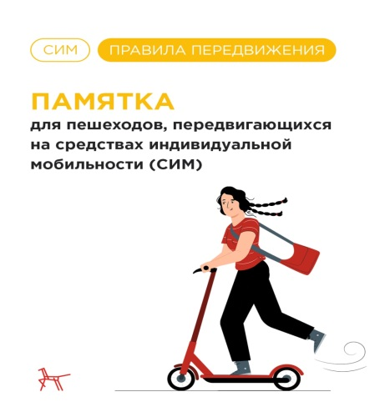 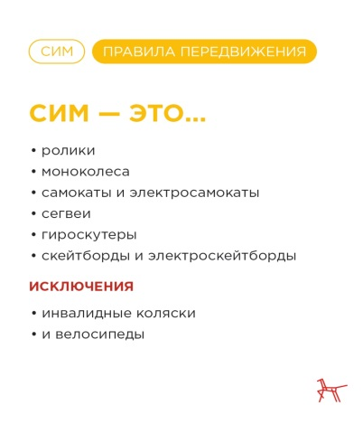 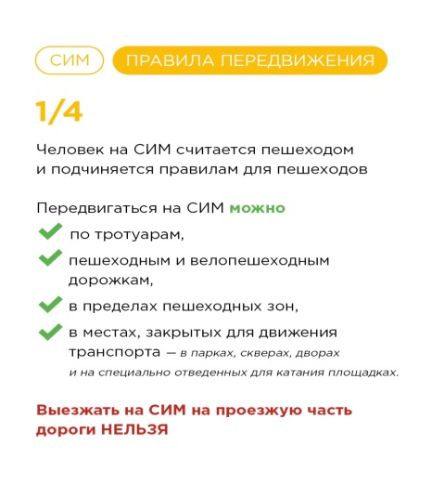 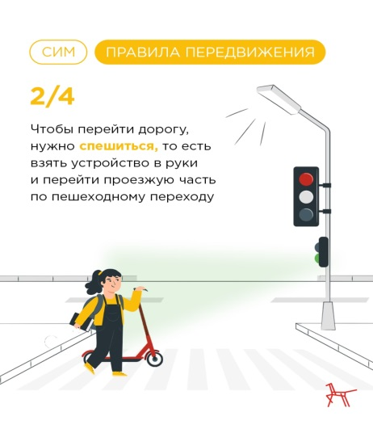 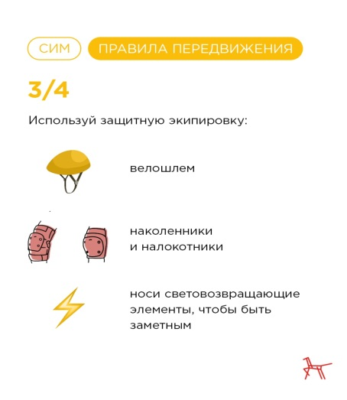 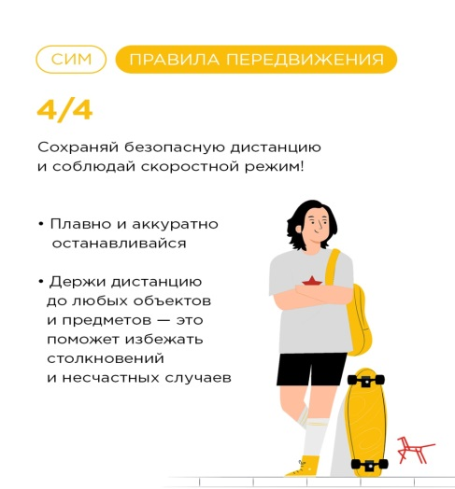

🚔🚔 **Как закрепить знания по безопасности дорожного движения?**

Центр по профилактике ДДТТ (https://xn--80adrabb4aegksdjbafk0u.xn--p1ai/federalnyy-resursnyy-tsentr-po-profilaktike-ddtt/) Института воспитания рекомендует повторить с ребёнком:

📌 5 важных правил пешехода;

(https://t.me/institut_vospitaniya/1297)📌 как передвигаться пешеходу и правильно переходить проезжую часть дороги;

(https://t.me/institut_vospitaniya/1475)📌 правила передвижения на общественном транспорте.

(https://t.me/institut_vospitaniya/1577)Что ещё должны знать ваши дети о дорожном движении? Собрали для вас важные моменты, о которых необходимо напомнить детям и обсудить правила безопасного передвижения ⤴️

А закрепить знания в игровой форме помогут рабочие тетради от ЮИД (https://t.me/uidrussia). По ссылкам вы можете скачать тетради для детей:

👉🏻 7—8 лет;

(https://vk.cc/clMy00)👉🏻 9—10 лет;

(https://vk.cc/clMy13)👉🏻 11—14 лет.

(<https://vk.cc/clMy2p)#БДД>

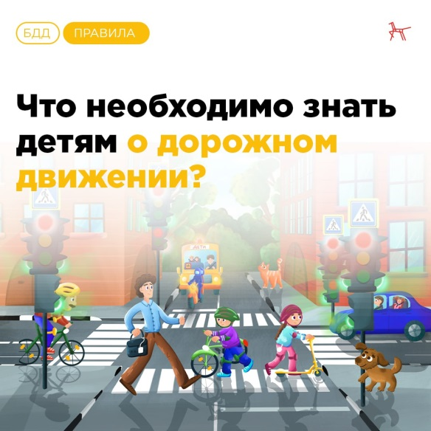 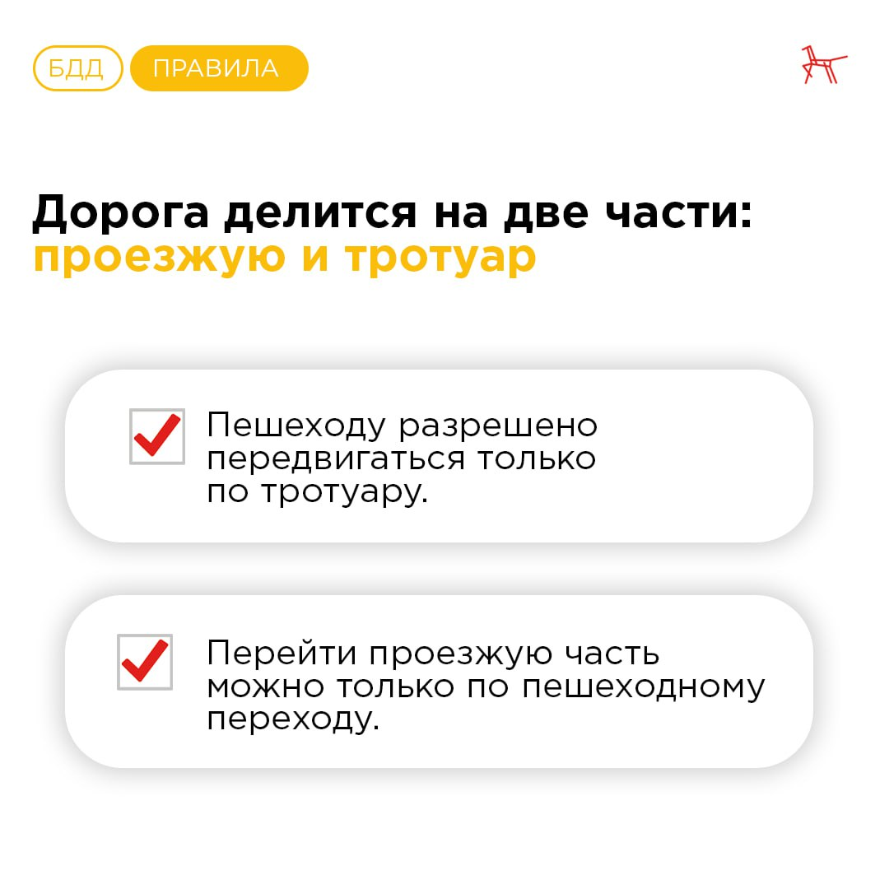

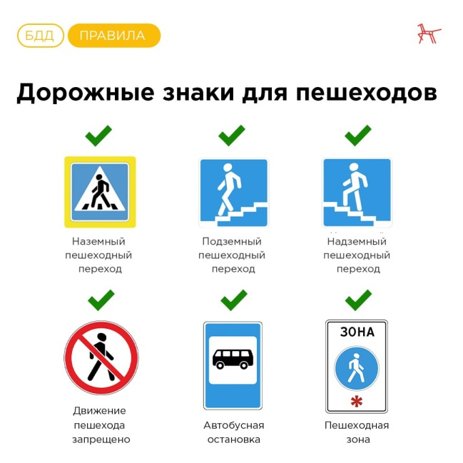 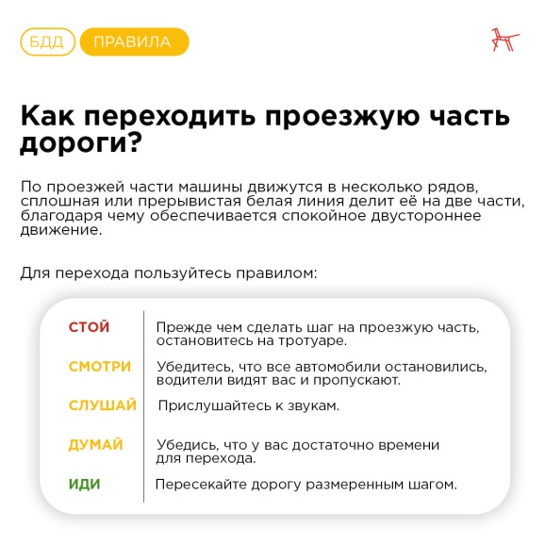

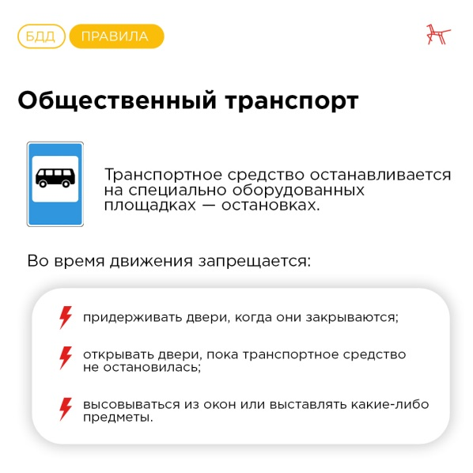

🚔🚔 **5 факторов, которые отвлекают внимание пешеходов**

Дорожное движение — это сложный процесс, который зависит от большого количества факторов и каждого участника движения: и водителя, и пешехода.

Чтобы пешеходу оставаться в безопасности нужно оставаться внимательным вблизи проезжей части дороги и при её переходе. Центр по профилактике ДДТТ (https://xn--80adrabb4aegksdjbafk0u.xn--p1ai/federalnyy-resursnyy-tsentr-po-profilaktike-ddtt/) Института воспитания подготовил карточки, где собраны основные факторы, отвлекающие внимание пешеходов.

☑️ Скачивайте в pdf-формате

(https://vk.com/s/v1/doc/7mlgcWx5HK5KIPWn8P4PSYF5KhCFwV3nDRN9Us0q2y4UpRajSPg)Расскажите об этом детям, чтобы они знали, как всегда оставаться в безопасности! А напомнить им о правилах перехода проезжей части поможет наш материал:

👉🏻 Переходите по ссылке

(<https://t.me/institut_vospitaniya/1297>)

#БДД

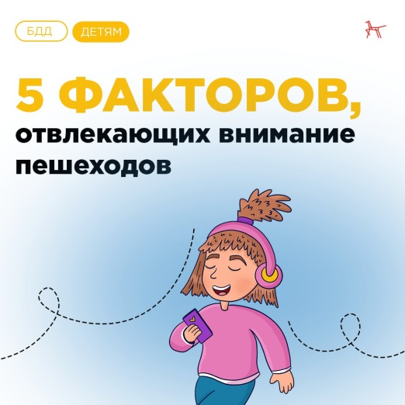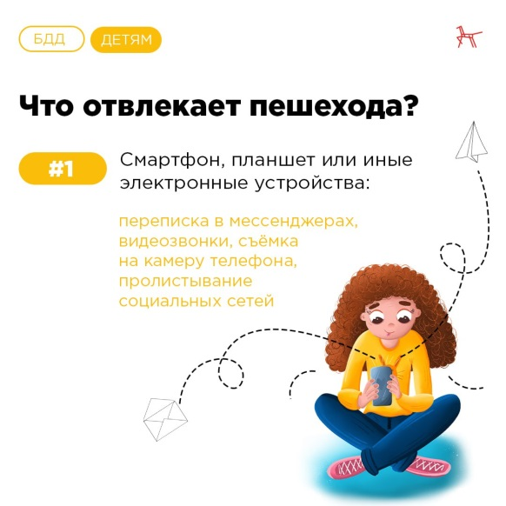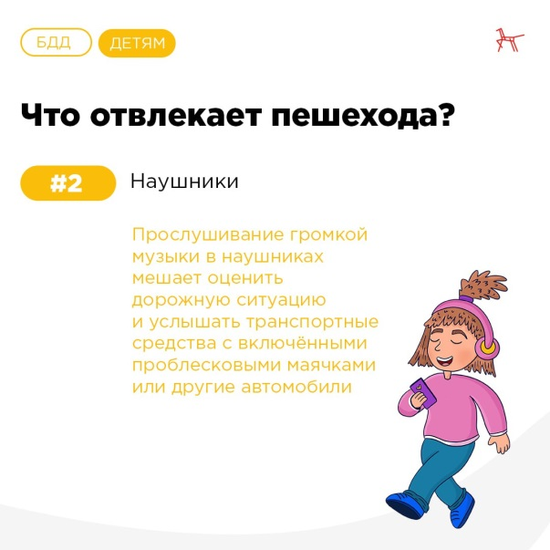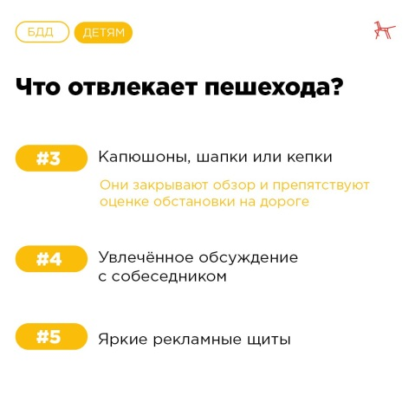

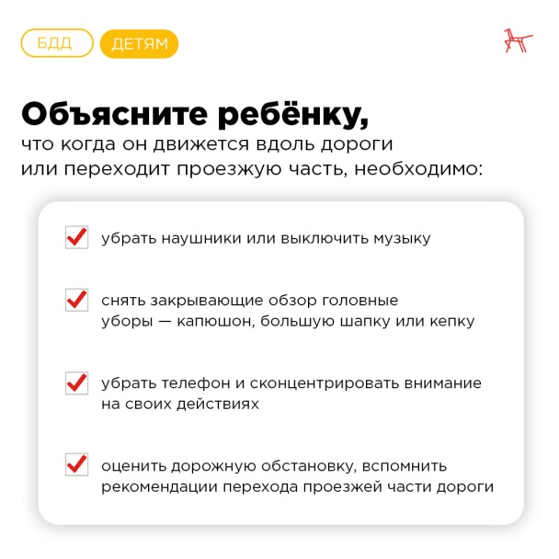

🛴 **Электросамокаты для детей: как оставаться в безопасности?**

Депутаты Госдумы (https://t.me/duma_gov_ru)выступили с инициативой запрета пользования электронными самокатами несовершеннолетним, а также ограничения скорости прокатных электросамокатов и электровелосипедов до 15 км/ч и запрета езды на этих транспортных средствах на пешеходных улицах. А опрос показал, что инициативу поддерживает около 60% россиян.

(https://t.me/nataliaagre/949)В летний сезон различные средства индивидуальной мобильности — это хороший способ полезно занять ребёнка на свежем воздухе. Но важно позаботиться и о его безопасности.

Центр по профилактике ДДТТ (https://xn--80adrabb4aegksdjbafk0u.xn--p1ai/federalnyy-resursnyy-tsentr-po-profilaktike-ddtt/) Института воспитания (https://t.me/institut_vospitaniya) напоминает о правилах безопасного использования и движения на средствах индивидуальной мобильности. Обязательно соблюдайте правила сами и расскажите о них детям!

Сохраняйте себе:

👉🏻 подробную памятку (https://t.me/institut_vospitaniya/2577) об основных изменениях в Правилах дорожного движения;

👉🏻 правила (https://t.me/institut_vospitaniya/1348?single), о которых необходимо рассказать ребёнку;

👉🏻 всё о световозвращающих элементах (https://t.me/institut_vospitaniya/2691) для передвижения ребёнка на СИМ;

👉🏻 основные правила и знаки (https://t.me/institut_vospitaniya/3372), которые нужно знать детям на велосипеде.

#БДД

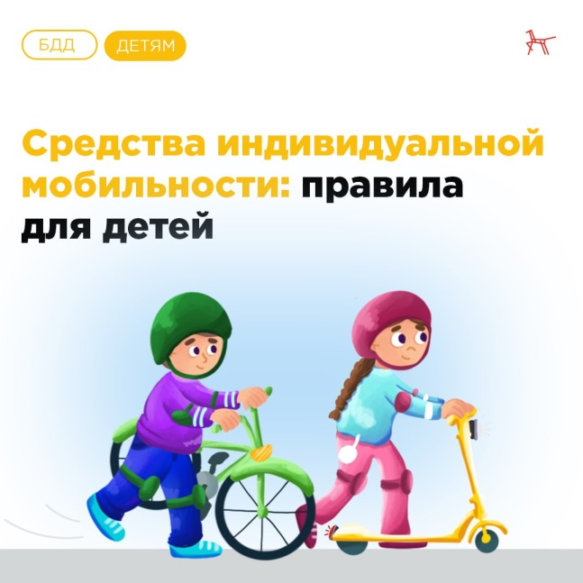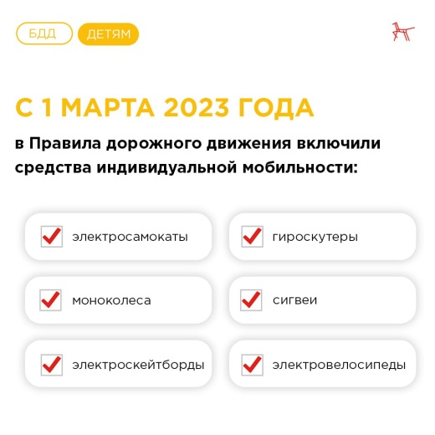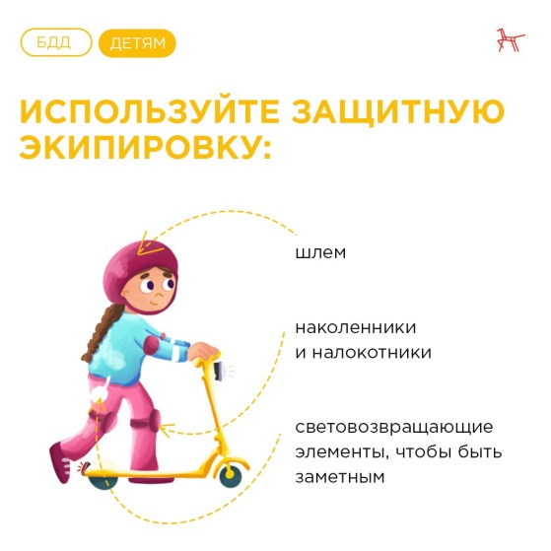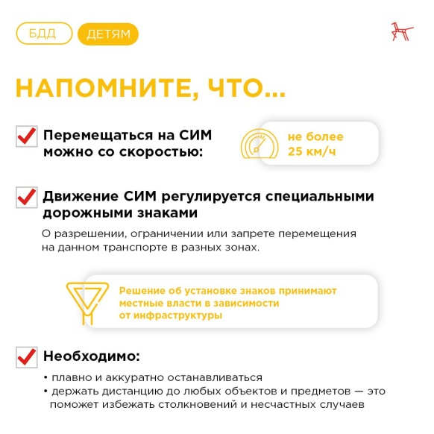

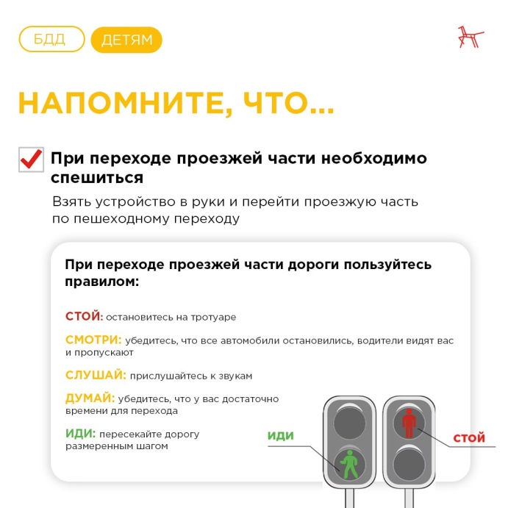

🚔🚔 **Как стать заметным?**

Конечно же, мы сейчас про пешеходов на слабоосвещённых улицах и в тёмное время суток. В тёмной одежде маленького пешехода совсем не видно водителю. Именно поэтому по статистике наезд на пешехода – один из самых распространенных видов ДТП, а использование световозвращателей снижает риск наезда на пешехода на 65-80 %.

Центр по профилактике ДДТТ (https://xn--80adrabb4aegksdjbafk0u.xn--p1ai/federalnyy-resursnyy-tsentr-po-profilaktike-ddtt/) Института воспитания (https://t.me/institut_vospitaniya) подготовил для вас простые памятки.

❗️ Но нужно помнить, что световозвращатели эффективны при условии соблюдения правил дорожного движения.

Начиная с 1 июля 2015 года в Российской Федерации пешеходы обязаны иметь световозвращатели в следующем случае:

🔴 вне населенного пункта;

🔴 при переходе дороги и движении по обочине или краю проезжей части;

🔴 в тёмное время суток или в условиях недостаточной видимости.

В остальных случаях световозвращатели также рекомендуется иметь, однако это не обязательно.

☑️ Ознакомьтесь с карточками (https://vk.com/doc-113551114_654612200?hash=Be4QZ3jKtsqhnuo3rQIodIGNChKm67s7QQOrSx1B58c&dl=6r5YmzLdWluzbLjRnyEV6qFTDcSjTCFqM1P2rZIbKCs) сами и расскажите о правилах ребёнку. А также скачайте памятку для родителей в удобном pdf-формате (https://vk.com/s/v1/doc/cFGhL1FnDRowYosvXtxiiQTUZQvqAQLNMmcFif0dak3iu42wCUo).

Научить ребёнка соблюдать ПДД можете именно вы своим собственным примером. Чтобы он «засветился» на дороге, позаботьтесь об этом заранее!

#БДД

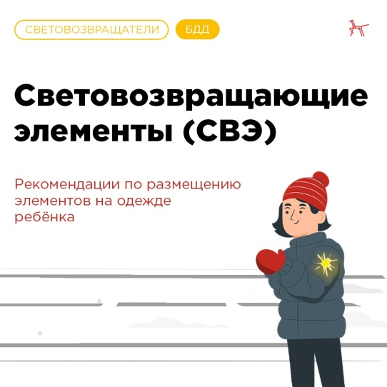 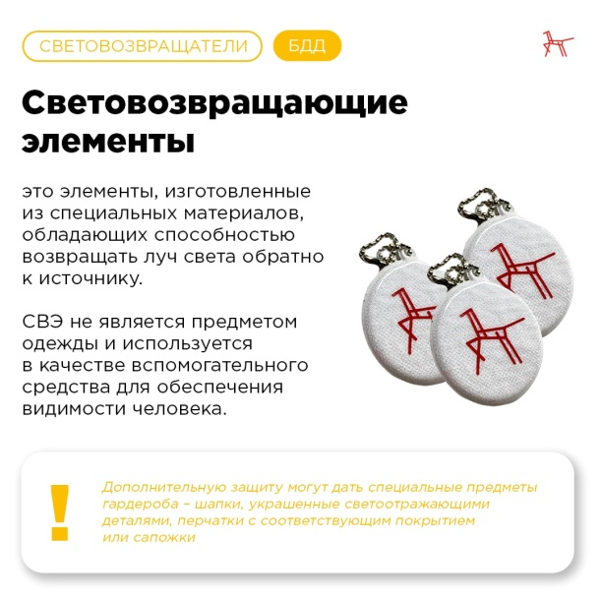

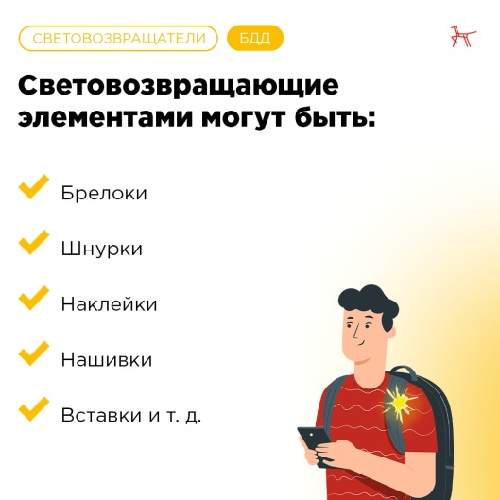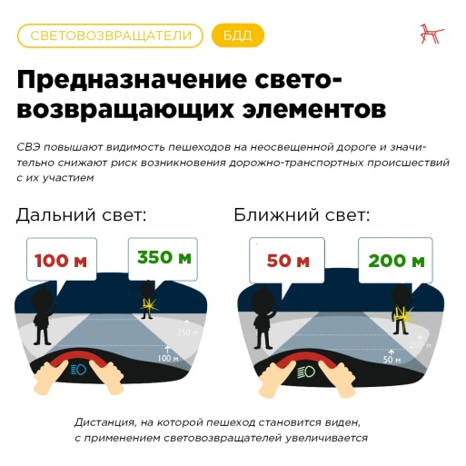

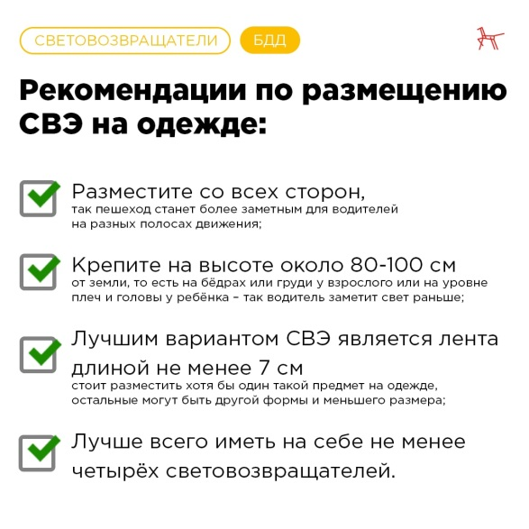

**Памятка для детей и их родителей по ПДД в темное время суток**

[**https://mdou149.edu.yar.ru/konsultatsii/pdd_v_temnoe_vremya_sutok.pdf**](https://mdou149.edu.yar.ru/konsultatsii/pdd_v_temnoe_vremya_sutok.pdf)

[**"Детские кресла – основа безопасности"**](https://mdou149.edu.yar.ru/konsultatsii/detskie_kresla.pdf)

[**https://mdou149.edu.yar.ru/konsultatsii/detskie_kresla.pdf**](https://mdou149.edu.yar.ru/konsultatsii/detskie_kresla.pdf)

[**"Взрослые – пример для детей в поведении на дороге!"**](https://mdou149.edu.yar.ru/konsultatsii/vzroslie_primer_dlya_detey.pdf)

[**https://mdou149.edu.yar.ru/konsultatsii/vzroslie_primer_dlya_detey.pdf**](https://mdou149.edu.yar.ru/konsultatsii/vzroslie_primer_dlya_detey.pdf)

[**"Детское автокресло. Как правильно выбрать?"**](https://mdou149.edu.yar.ru/konsultatsii/detskoe_avtokreslo__kak_vibrat_pravilno.pdf)

[**https://mdou149.edu.yar.ru/konsultatsii/detskoe_avtokreslo__kak_vibrat_pravilno.pdf**](https://mdou149.edu.yar.ru/konsultatsii/detskoe_avtokreslo__kak_vibrat_pravilno.pdf)

**"Кресло или ремень для ребенка"**

[**https://mdou149.edu.yar.ru/konsultatsii/kreslo_ili_remen_dlya_rebenka.pdf**](https://mdou149.edu.yar.ru/konsultatsii/kreslo_ili_remen_dlya_rebenka.pdf)

Профилактическая памятка "ГОРКА"

Уважаемые взрослые! Мы любим своих детей и каждый надеется, что с его ребенком не случится на дороге беды. Одной надежды мало, всегда точно знайте, где находится ваш ребенок, контролируйте поведение ребенка на улице, перед выходом из дома напоминайте об элементарных правилах безопасности дорожного движения. Только общими усилиями мы сможем сделать прогулки и забавы наших детей безопасными!

